**Урок – соревнование «Путешествие в страну английского языка»**

**3 класс**

**Цели и задачи:**

**•** создавать положительную мотивацию к изучению английского языка и радостное настроение на уроке;

• повторить и закрепить изученный материал;

• научить детей видеть результаты коллективной деятельности.

**Оборудование:** карточки с заданиями.

**Ход мероприятия**

**1. Организационный момент**

Good morning, children! I am glad to see you.

Today we’ll have a competition of two teams. The topic of our competition is “Travel to an English Country”. Think of the names of your teams and choose the captains.

Учитель заранее сообщает учащимся о проведении соревнования. Класс заранее делится на две команды, выбирают капитанов и придумывают название командам на английском языке.

Идет представление команд.

**II. Основная часть урока.**

**Конкурс 1. «Построй свой паровоз».**

Ну а чтобы в путь отправиться быстрей,

Нужно нам паровоз – train построить поскорей!

Вам нужно соединить цифры от 1 до 10.

Схематически по точкам изображен паровоз. Ученики соединяют цифры (цифры прописаны – one, two etc.), строят паровоз. (5 баллов)

**Конкурс 2. «Собери сообщение».**

Здесь фраза – phrase зашифрована, попробуй отгадай,

Внимательно числа – numerals друг за другом собирай!!!

На карточке – цифры. Цифры прописаны по-английски (порядковые числительные: first, second etc.) Каждая цифра соответствует порядковому номеру буквы английского алфавита. Вам нужно собрать фразу!

Ученикисобирают сообщение от Mr.Rule. (В сообщении пожелание удачи - good luck!) (5 баллов)

**Конкурс 3. «Поэтический».**

Дети рассказывают стихотворение о временах года. (5 баллов)

**Конкурс 4. «Договорки».**

Вот задание- task опять-

Нужно рифму подсказать.

Мы слов уже много знаем

Давайте их повспоминаем!!!

Учитель читает рифмовку, команды по очереди заканчивают договорку. (3 б)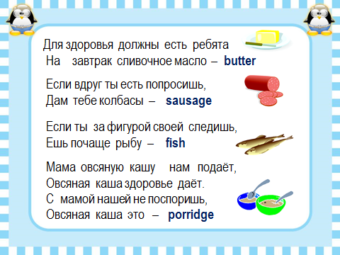

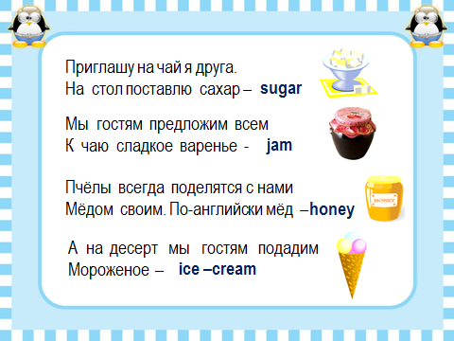

**Конкурс 5. «Цепочки слов»** (3 балла)

Командам предлагается прочитать и выписать лишнее слово в каждой строке. 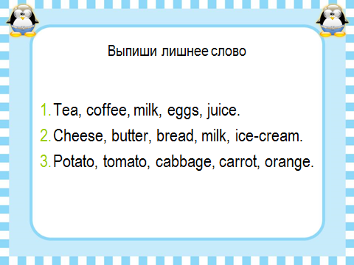

**Конкурс 6. «Вставь пропущенные буквы»**

Команды должны вставить пропущенные буквы в ранее изученные слова по теме «Времена года». (6 баллов)

**S_mmer, M_nth, Wint_r, _utumn, Sea_on, S_ring**

**Конкурс 7. « Расшифруйте названия животных»**

Задания для команд: расшифровать и записать слова на заранее подготовленной карточке. (5 баллов)

tac, ipg, lephetan, decorilco, getir

**Конкурс 8. Актеры».**

Следующий конкурс «Актеры».

Вы животных- animals покажите

И на английском их назовите!!!

Каждый по очереди подходит к учителю и вытягивает карточку, где написано животное. Он изображает жестами, походкой, мимикой, движением этого животного.

Учитель спрашивает: What is it? Ученики: It is a bare, hare… (3 балла)

**Учитель:**

А теперь мы отдохнем,

Физ.минутку проведем!!!

**Конкурс 9. «Что я знаю и умею».**

По одному участнику выходят, берут карточку с заданием и выполняют соответствующее задание. (3 балла)

* Сосчитай от 1-20.
* Назови дни недели.
* Назови 5 цветов.
* Назови 5 продуктов.
* Назови 5 животных.
* Назови 4 времени года.

**Конкурс 10. «Загадки»**

Учитель читает загадки про животных. Побеждает команда, которая быстро и правильно назвала ответ. (3 балла)

**I am a pet.**

**I am soft and furry.**

**I like to sleep and drink milk.**

**I don’t like mice and dogs.**

**I say “Meow, meow”.**

**I am ….**

**(Answer: CAT)**

**I am a big**  
**farm animal.**

**I can be black, white**  
**or brown.**

**I like to eat green grass.**

**I give milk.**

**I can say “Moo, moo”.**

**I am ….**

**(Answer: COW)**

**I have 4 legs and a tail.**

**I am very smart.**

**I like to play with you.**

**When I see a cat,**

**I say “Woof, woof”**

**I am ….**

**(Answer: DOG)**

**Конкурс 11. Части тела (соединить на рисунке)**

Командам предлагаются картинки с изображением монстра, их задача соединить стрелками части тела с рисунком. Кто быстрее? (6 баллов)



**Учитель:**

А теперь пришла пора нам очки все подсчитать,

Команду-победителя to know – узнать.

Подведение итогов. Подсчет очков. Считаем вместе с ребятами на английском языке. Побеждает команда, набравшая максимальное количество баллов. Награждение (поощрение оценками).